**Kültür Sanat Etkinlikleri_VİZE ÖDEVİ Yapılış Usulü**

Üniversite Hayatına Giriş dersini alan öğrencilerin vize notu "Kültür Sanat Etkinlikleri" başlığını taşıyan iki sayfalık bir ödeve göre verilecektir.

Aşağıda formatı verilen **Ödev**iki etkinliğin belgelenmesi ve değerlendirilmesi ile hazırlanacak. Bunlardan biri, - **Tiyatro**, diğer ise **Konser**etkinliğine katılımdır.

Tiyatro için bulunulan il/ilçelerde Devlet veya Şehir (Özel tiyatro da olabilir) Tiyatrolarında sergilenen bir oyunun izlenmesi ve bunun belgelenmesi. Ödevde etkinliğe ilişkin görüşler de yazılacak.

Konser için ise Adana'da **ÇDSO'**nın, Mersin'de ise **Mersin Devlet Opera ve Bales**inin bir konserine katılınarak belgelenecek. Diğer illerde de benzer konserler olabilecek ama bu konserler halka açık arabesk vb.  konserler olmayacak.



rkt101 Üniversite Hayatına Giriş Dersi

Ara Sınav Ödevi

Kültür Sanat Etkinlikleri

Öğrenci Adı :

Öğrenci No: :

Dersin Öğr. Üyesi: Dr. Sami Doğru

Mersin 2025

Konser

Yer : Çukurova Devlet Senfoni Orkestrası

Konu: [Nefesli Çalgılar Oda Müziği Konseri](https://cdso.gov.tr/konser/nefesli-calgilar-oda-muzigi-konseri)

Tarih : 9 Aralık 2022

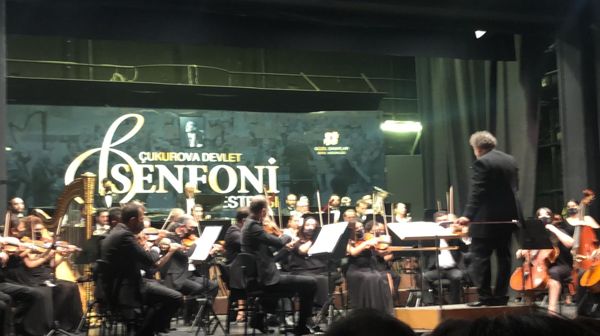

(Konserde selfi yapılarak Konacak resim)

Değerlendirme: (Konser hakkında kısa bilgi ve bir iki cümle ile görüş belirtilecek)

Tiyatro

Yer : Hacı Ömer Sabancı Kültür Merkezi Dt Sahnesi

Konu : Macbet

Tarih : 3 Aralık 2022

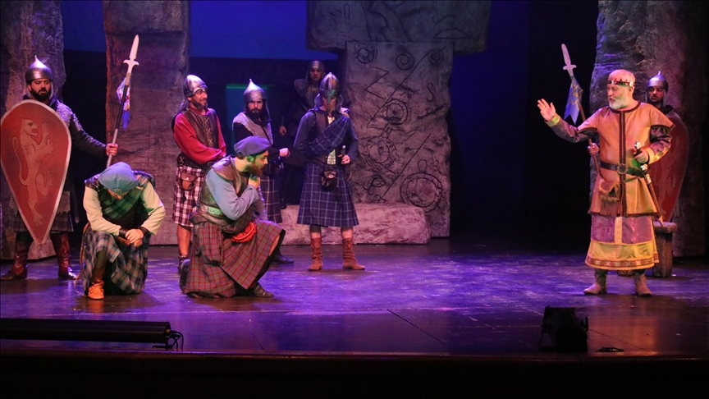

(Tiyatroda selfi yapılarak Konacak resim)

Değerlendirme: (Tiyatro hakkında kısa bilgi ve bir iki cümle ile görüş belirtilecek)